Dia Internacional da Internet Segura

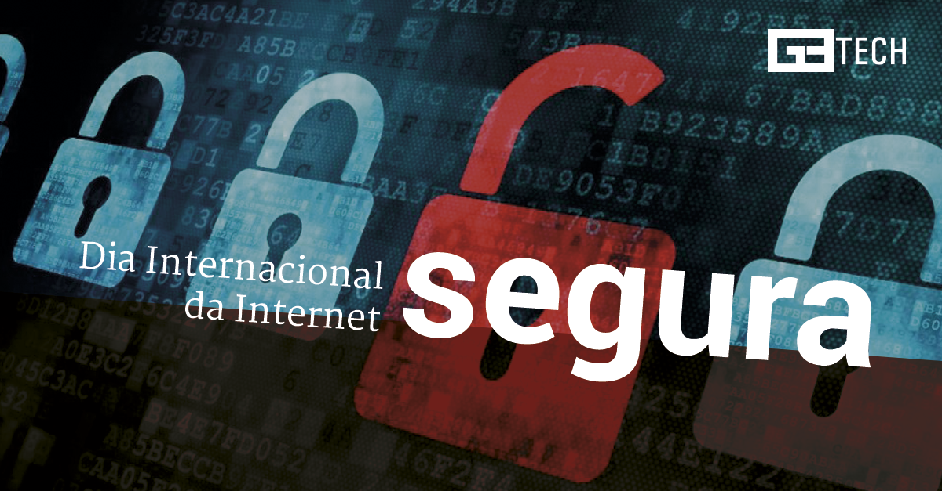
Próximo Dia Internacional da Internet Segura 7 de Fevereiro de 2017 (Terça-feira)
O Dia Internacional da Internet Segura celebra-se a 7 de fevereiro em 2017.
Este dia mundial da internet segura comemora-se todos os anos em fevereiro com o objetivo de promover a utilização segura da internet pelas pessoas, sobretudo pelas crianças, mais propícias a riscos nesta rede mundial de comunicação.
A iniciativa é da Rede INSAFE, que junta as organizações que desenvolvem a utilização consciente da Internet na União Europeia.
Tema do dia
Todos os anos, este dia, também conhecido como Safer Internet Day, apresenta um tema diferente. O tema de 2017 é "Seja a mudança: una-se para uma internet melhor". Em 2016 o tema foi: "Assuma o seu papel para uma internet melhor", num ano que uniu 2,8 milhões de crianças e 2,5 milhões de pais.
Durante a segunda semana de fevereiro decorre a semana da internet segura, com muitas iniciativas nas escolas portuguesas que incentivam a segurança na internet.
Regras da internet segura
Criar uma password forte e segura
Mudar de password de 6 em 6 meses
Não ligar todas as contas entre si
Não repetir passwords entre contas
Fazer compras somente em sites seguros (“https”) e no computador pessoal
Atualizar antivírus e restante software do computador
Limpar a cache do computador
Proteger a rede sem fios de internet com password segura

